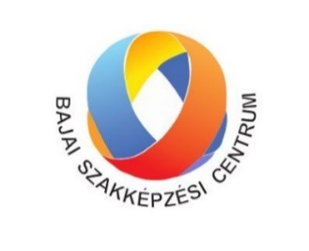**Bajai SZC Bányai Júlia**

 **Technikum és Szakképző Iskola**

OM azonosító: 203028/016

www.banyaiiskola.hu

6500 Baja, Köztársaság tér 1.

+36 79 322 218

titkarsag@banyaiiskola.hu

**TÁJÉKOZTATÓ**

**Tankönyvosztás rendje, menete:**



A 2025/2026-os tanév tankönyveinek kiosztása az iskolában történik, ***szeptember hó első két hetében***, tanítási időben. A pontos beosztásról az osztályfőnökök fognak tájékoztatni minden kedves diákot!

Az intézményünkbe 2025.07.01. után beiratkozott tanulók számára az első tanítási hetekben kerülnek a rendelkezésre álló tankönyvek kiosztásra, illetve azok hiánya esetén megrendelésre.

Az ingyenes tankönyvekre való jogosultság a 2020-as évtől kezdődően 1-12. évfolyamig a tanulók számára díjmentesen elérhető (továbbá az első szakképesítést megszerző 13-16. évfolyamosok is térítésmentesen kapják majd meg a tankönyveket.), így akik ebbe a körbe kerülnek azoknak **NEM** kell hozniuk igazolást!

Baja, 2025. augusztus 14.

Balogh Roland

tankönyvfelelős